ПРЯМЫЕ МЕТОДЫ РЕШЕНИЯ СИСТЕМ
ЛИНЕЙНЫХ АЛГЕБРАИЧЕСКИХ УРАВНЕНИЙ

Рассмотрим систему линейных алгебраических уравнений (СЛАУ)
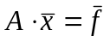, (1)
где 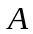− матрица , 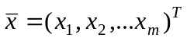− искомый вектор, 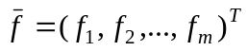− заданный вектор. Будем предполагать, что определитель матрицы отличен от нуля, т.е. решение системы (1) существует.
Методы численного решения системы (1) делятся на две группы: прямые методы («точные») и итерационные методы.
Прямыми методами называются методы, позволяющие получить решение системы (1) за конечное число арифметических операций. К этим методам относятся метод Крамера, метод Гаусса, LU-метод и т.д.
Итерационные методы (методы последовательных приближений) состоят в том, что решение системы (1) находится как предел последовательных приближений 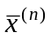 при 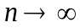, где n номер итерации. При использовании методов итерации обычно задается некоторое малое число ε>0 и вычисления проводятся до тех пор, пока не будет выполнена оценка 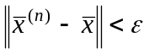. К этим методам относятся метод Зейделя, Якоби, метод верхних релаксаций и т.д.
Следует заметить, что реализация прямых методов на компьютере приводит к решению с погрешностью, т.к. все арифметические операции над переменными с плавающей точкой выполняются с округлением. В зависимости от свойств матрицы исходной системы эти погрешности могут достигать значительных величин.

Метод Гаусса

Запишем систему Ax=f в развернутом виде
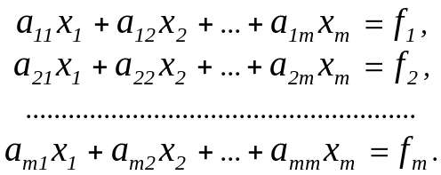
Метод Гаусса состоит в последовательном исключении неизвестных из этой системы. Предположим, что 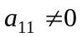. Последовательно умножая первое уравнение на 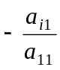 и складывая с i-м уравнение, исключим 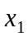 из всех уравнений кроме первого. Получим систему
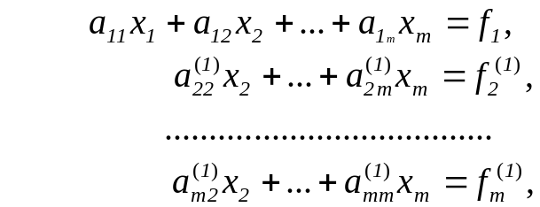
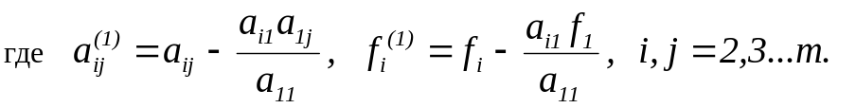
Аналогичным образом из полученной системы исключим 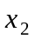. Последовательно, исключая все неизвестные, получим систему треугольного вида
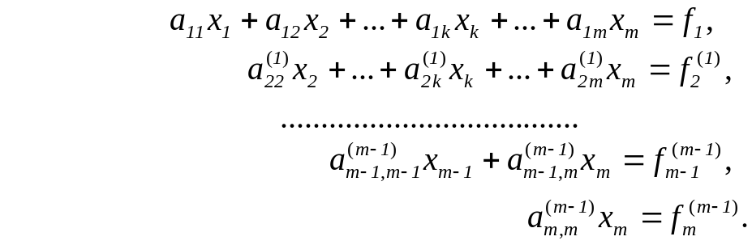
Описанная процедура называется прямым ходом метода Гаусса. Заметим, что ее выполнение было возможно при условии, что все 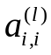, 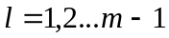 не равны нулю.
Выполняя последовательные подстановки в последней системе, (начиная с последнего уравнения) можно получить все значения неизвестных.

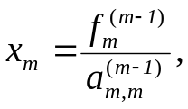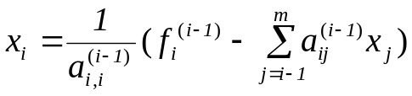.
Эта процедура получила название обратный ход метода Гаусса.
Для больших систем порядка m число действий умножений и делений близко к 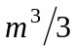.
Для того, чтобы уменьшить рост вычислительной погрешности применяются различные модификации метода Гаусса. Например, метод Гаусса с выбором главного элемента по столбцам, в этом случае на каждом этапе прямого хода строки матрицы переставляются таким образом, чтобы диагональный угловой элемент был максимальным. При исключении соответствующего неизвестного из других строк деление будет производиться на наибольший из возможных коэффициентов и, следовательно, относительная погрешность будет наименьшей.
Существует метод Гаусса с выбором главного элемента по всей матрице. В этом случае переставляются не только строки, но и столбцы. Использование модификаций метода Гаусса приводит к усложнению алгоритма увеличению числа операций и соответственно к росту времени счета. Поэтому целесообразность выбора того или иного метода определяется непосредственно программистом.
Выполняемые в методе Гаусса преобразования прямого хода, приведшие матрицу А системы к треугольному виду позволяют вычислить определитель матрицы
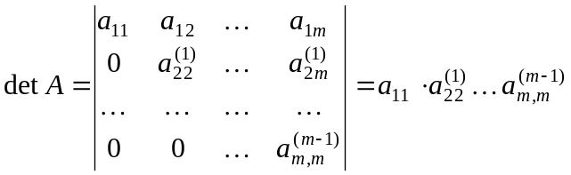.

LU–метод
LU-метод основан на том, что если главные миноры матрицы А отличны от нуля, тогда матрицу А можно представить, причем единственным образом, в виде произведения

А=LU,
где L–нижняя треугольная матрица с ненулевыми диагональными элементами и U–верхняя треугольная матрица с единичной диагональю.

Рассмотрим СЛАУ Ax=f.
A=LU
где
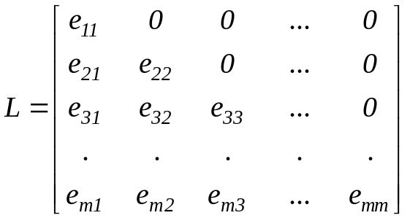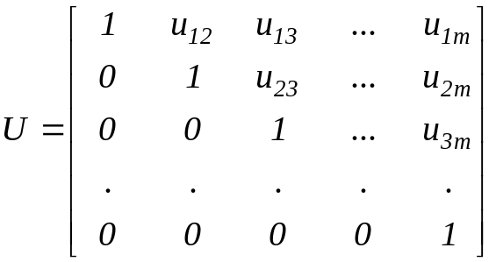

или
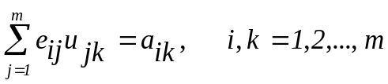,
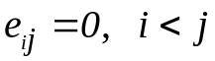
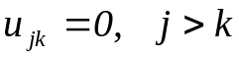

Окончательно запишем
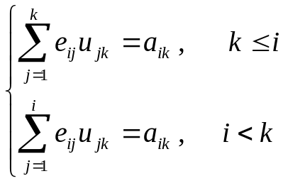
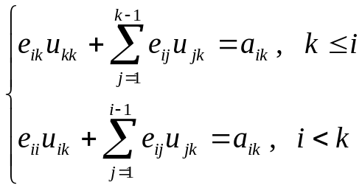
Полагая 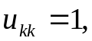 получим следующие рекуррентные формулы для вычисления элементов матрицы L и U
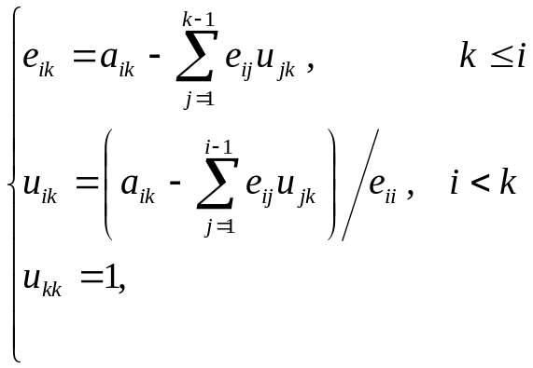
Если найдены матрицы L и U, то решение исходной системы сводится к последовательному решению двух систем уравнений с треугольными матрицами
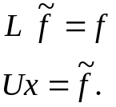
LU – метод позволяет вычислить определитель матрицы А
.
Нетрудно видеть, что если LU- разложение матрицы существует, то оно определяется единственным образом (в силу однозначности представленного выше алгоритма).
Мы построили LU- разложение матрицы А в предположении отличия от нуля всех её главных миноров. Следовательно, это условие является достаточным для существования LU- разложения. Оказывается, что это же условие является и необходимым для существования LU- разложения. В самом деле, пусть А=LU, где L – невырожденная нижняя треугольная матрица, U – верхняя треугольная с единицами на главной диагонали.
Обозначим А^{(к)}, L^{(к)}, и U^{(к)} соответственно главные подматрицы матриц А, L, U. В силу специфики структуры матриц L и U А^{(к)}=L^{(к)}U^{(к)}. откуда следует det А^{(к)}= det L^{(к)} det U^{(к)}. Так как det U^{(к)} =1, det L^{(к)} = e₁₁…e_{kk}≠0, то и det А^{(к)} ≠0. Но det А^{(к)} есть главный минор к-го порядка матрицы А.
При наличии LU- разложения матрицы особенно выгодным является решение большого количества систем с одной и той же матрицей и различными правыми частями. При необходимости решения системы, отличающейся лишь вектором свободных членов, получаем экономию на операциях разложения. Аналогично, когда необходимо решать транспонированную систему после исходной, можно воспользоваться предыдущей факторизацией и лишь сменить порядок решения треугольных систем в силу операции транспонирования.

